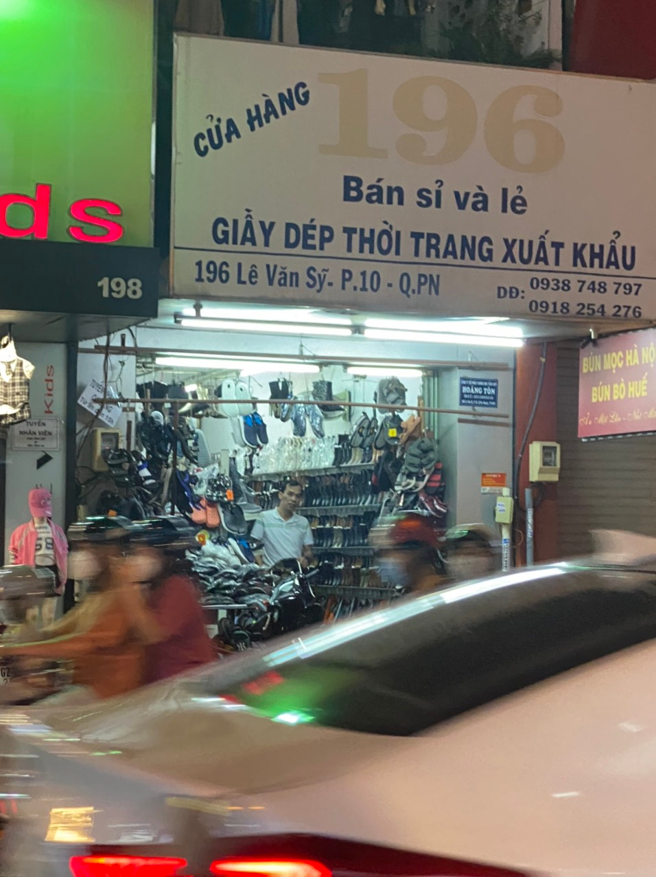

-Từ sai: “Giầy”

-Sửa lại: “Giày”

-Lỗi: sai do phát âm theo vùng, miền

-Địa chỉ: 196 Lê Văn Sỹ, Phường 10, Quận Phú Nhuận, TP.HCM

\*Lê Thị Trúc Thảo



-Từ sai: “dòn”

-Sửa lại: “giòn”

-Phân loại: không phân biệt được “d”, “gi”

-Địa chỉ: 42 Trần Văn Quang, Phường 10, Tân Bình, TP.HCM

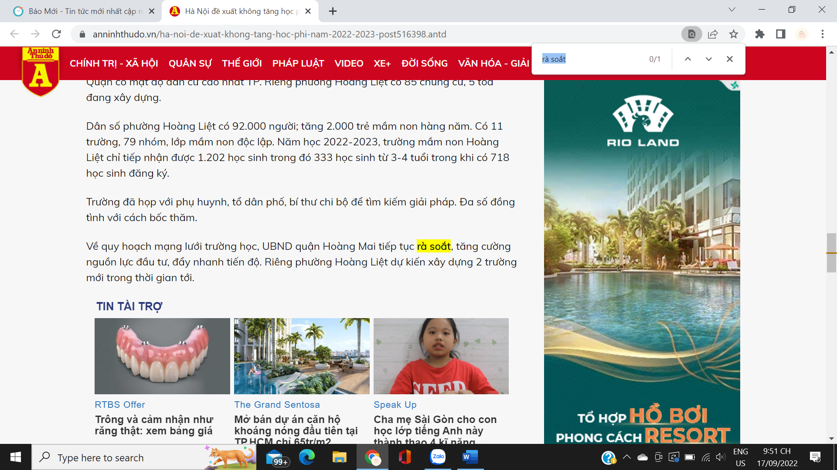

-Từ sai: “rà soắt”

-Sửa thành: “rà soát”

-Lỗi: sai vỏ ngữ âm

-Link: https://www.anninhthudo.vn/ha-noi-de-xuat-khong-tang-hoc-phi-nam-2022-2023-post516398.antd

-Từ sai: “bến đổ”

-Sửa thành: “bến đỗ”

-Lỗi: sai vỏ ngữ âm

-Link: https://www.saostar.vn/sao-sport/quang-hai-sai-lam-khi-den-phap-choi-bong-202209091707361894.html

"…

Lời nguyện cầu từ chốn xa, mong ước con yên bình

Mẹ thật hiền tựa nắng mai ấp ôm con tháng ngày… ”

-Từ hay: “nắng mai”

-Cách dùng từ hay: biện pháp tu từ

-Nghĩa biểu đạt: chỉ sự yêu thương, che chở ấm áp như ánh nắng ban mai của người mẹ đã và đang dành cho đứa con của mình hằng ngày